OGÓLNA SPECYFIKACJA TECHNICZNA

URZĄDZENIA PLACU ZABAW
Działka nr 1184, GORYŃ, GMINA JASTRZEBIA

wszystkie projektowane urządzenia muszą posiadać odpowiednie certyfikaty potwierdzające spełnianie aktualnych norm PN- EN 1176.

Urządzenia placu zabaw winny być wykonane z drewna sosnowego bezrdzeniowego i klejonego o profilu okrągłym, muszą być impregnowane ciśnieniowo. Elementy stalowe tj.: drążki, poręcze i uchwyty, elementy karuzel i huśtawek oraz sprężyny do sprężynowców itd. muszą być malowane proszkowo, z zapewnieniem odporności na wpływ warunków atmosferycznych. Ślizgi zjeżdżalni oraz łańcuchy muszą być wykonywane ze stali nierdzewnej. Wszystkie łączenia, spoiny i mocowania muszą być starannie wykończone, odpowiednio wyprofilowane i bezpieczne dla użytkowników. Zastosowane w urządzeniach płyty HDPE, HPL stosowane do produkcji sprężynowców, daszków i barierek, muszą być odporne na działanie czynników atmosferycznych i mechanicznych. Do tarcz karuzel oraz na siedziska sprężynowców winna być zastosowana jest antypoślizgowa płyta ze sklejki. Liny na przeplotnie i pomosty linowe winny być wykonane z lin polipropylenowych z rdzeniem stalowym połączone elementami z wysokiej jakości tworzywa. Stosowane materiały muszą gwarantować solidność urządzeń, odporność na wpływ wilgoci i intensywne użytkowanie. Wszystkie urządzenia jak i też elementy z których są wykonane nie mogą w jakikolwiek sposób zagrażać bezpieczeństwu osób z nich korzystających. Zaleca się aby urządzenia były wykonane z materiałów odpornych na akty wandalizmu.

URZĄDZENIE NR 1 - ZESTAW SPRAWNOŚCIOWY
W skład zestawu wchodzą:
- wieża z drabinką
- podest wiszący
- wieża z podestem wejściowym
- zjeżdżalnia ze stali nierdzewnej
- huśtawka łańcuchowa podwójna
Urządzenie o wytrzymałej budowie, mające spełniać funkcje zabawowe. Wymiary zestawu: dł. ok. 8,00m ; szer. ok. 4,00 m; wys. podestów ok 1,10 m; strefa bezpieczeństwa o wymiarach ok. 11,00m x 8,00m
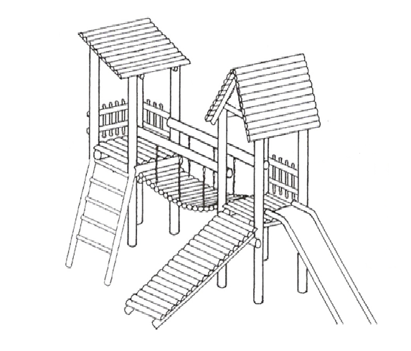
ZDJĘCIE PRZYKLADOWE SŁUŻĄCE CELOM POGLĄDOWYM

URZĄDZENIE NR 2 – HUSTAWKA WAGOWA, 2 OSOBOWA
Urządzenie o wytrzymałej budowie, mające spełniać funkcje zabawowe. Wymiary urządzenia: dł. ok. 3,00m ; szer. ok. 0,40 m; wys. ok 0,60 m; strefa bezpieczeństwa dł. ok. 5,50m, szer. ok. 3,00m
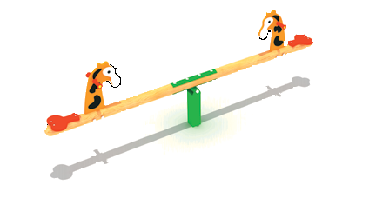
ZDJĘCIE PRZYKLADOWE SŁUŻĄCE CELOM POGLĄDOWYM

URZĄDZENIE NR 3 – HUŚTAWKA ŁAŃCUCHOWA DWUSTANOWISKOWA
Urządzenie o wytrzymałej budowie, mające spełniać funkcje zabawowe. Wymiary urządzenia: rozstaw. ok. 2,50m szer. ok. 0,80 m; wys. ok 2,00 m; strefa bezpieczeństwa dł. ok. 7,00m, szer. ok. 5,00m

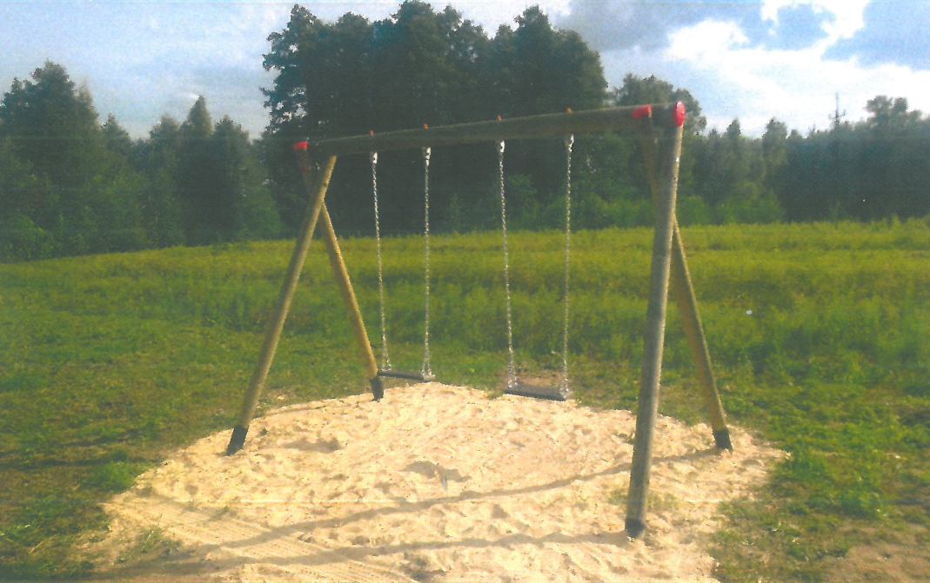
ZDJĘCIE PRZYKLADOWE SŁUŻĄCE CELOM POGLĄDOWYM

URZĄDZENIE NR 3 – DRABINKA KRZYŻAKOWA
Urządzenie o wytrzymałej budowie, mające spełniać funkcje zabawowe. Wymiary urządzenia: rozstaw. ok. 1,50m ; szer. ok. 0,80 m; wys. ok 2,00 m; strefa bezpieczeństwa dł. ok. 5,00m, szer. ok. 4,00m

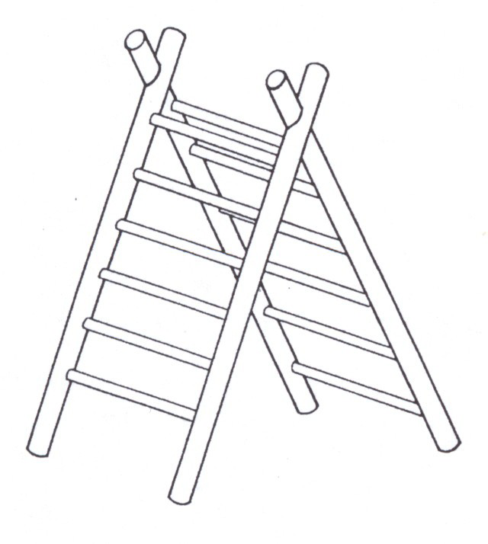
ZDJĘCIE PRZYKLADOWE SŁUŻĄCE CELOM POGLĄDOWYM

URZĄDZENIA NR 5 – BUJAKI SPRĘŻYNOWE
Urządzenie o wytrzymałej budowie, mające spełniać funkcje zabawowe. Wymiary urządzenia: dł. ok. 1,00m ; szer. ok. 0,25 m; wys. ok 0,80 m; strefa bezpieczeństwa o średnicy ok. 3,00m

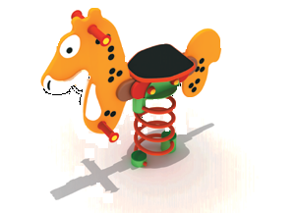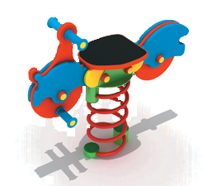

ZDJĘCIE PRZYKLADOWE SŁUŻĄCE CELOM POGLĄDOWYM

URZĄDZENIE NR 6 – PIASKOWNICA SZEŚCIOKĄTNA
Ma spełniać funkcję zabawową . Wymiary tego urządzenia średnica ok. 3,00, wysokość max 0,40m strefa bezpieczeństwa o średnicy ok. 6,00m.

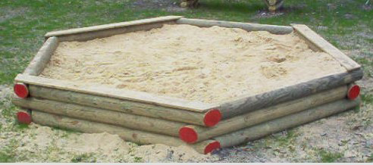

ZDJĘCIE PRZYKLADOWE SŁUŻĄCE CELOM POGLĄDOWYM

URZĄDZENIE NR 7 – KARUZELA Z PODŁOGĄ
Ma spełniać funkcję zabawową . Wymiary tego urządzenia średnica ok. 1,60m, wysokość max 0,70m strefa bezpieczeństwa o średnicy ok. 6,00m.

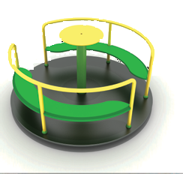

ZDJĘCIE PRZYKLADOWE SŁUŻĄCE CELOM POGLĄDOWYM

WYPOSAŻENIE DODATKOWE – URZĄDZENIA MAŁEJ ARCHITEKTURY

URZĄDZENIE NR 8 - ŁAWKA PARKOWA DREWNIANA BEZ OPARCIA

Wymiary ławki; dł. ok. 2,00m, szer. ok. 0,60m, wys. siedziska ok. 0,40m

ZDJĘCIE PRZYKLADOWE SŁUŻĄCE CELOM POGLĄDOWYM

URZĄDZENIE NR 9 – DREWNIANY KOSZ NA ŚMIECI
Kosz uchylny lub wyjmowany w obudowie drewnianej. Wymiary; średnica ok. 0,60m, wysokość ok. 0,80m

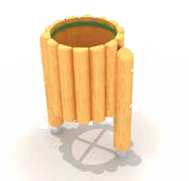

ZDJĘCIE PRZYKLADOWE SŁUŻĄCE CELOM POGLĄDOWYM

URZADZENIE NR 10 – TABLICA INFORMACYJNA I REGULAMINOWA, DREWNIANA ZADASZONA.

Wymiary tablicy; wysokość ok 2,00m, szerokość ok. 1,00m.

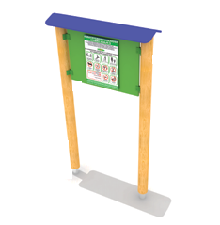
ZDJĘCIE PRZYKLADOWE SŁUŻĄCE CELOM POGLĄDOWYM

URZĄDZENIE NR 11 – DREWNIANE OGRODZENIE PLACU ZABAW WRAZ Z FURTKĄ WEJSCIOWĄ.

Minimalna wysokość ok. 1,00m, min grubość ok. 0,03m; słupki okrągłe o śr. min 0,10m, furtka wejściowa o szer. min. 1,10m. Drewno oszlifowane, impregnowane ciśnieniowo z zabezpieczeniem na wpływ warunków atmosferycznych. Ogrodzenie winno być wykonane z zapewnieniem wszystkich możliwych warunków bezpieczeństwa, oszlifowane bez wystających części, zaimpregnowane w stopniu zapewniającym odporność na zewnętrzne warunki atmosferyczne.

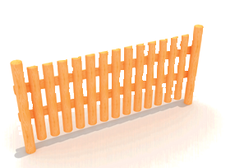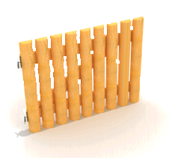

ZDJĘCIE PRZYKLADOWE SŁUŻĄCE CELOM POGLĄDOWYM

OZNAKOWANIE WSZYSTKICH URZĄDZEŃ

UWAGA ! - każde urządzenie musi być wyposażone w tabliczką znamionową

tabliczka znamionowa zawierająca informacje:
- model urządzenia,
- rok produkcji,
- norma, zgodnie z którą urządzenie zabawowe zostało wyprodukowane,
- nazwa i adres producenta,
- ostrzeżenie o nieużywaniu produktu w przypadku jego uszkodzenia.
UWAGA: WSZYSTKIE URZĄDZENIA MUSZĄ BYĆ WYKONANE Z BEZPIECZNYCH I TRWAŁYCH MATERIAŁÓW ZGODNIE Z POLSKIMI NORMAMI ( m.in. PN – EN 1176 ), ZALECENIAMI PRODUCENTA ORAZ WARUNKAMI BEZPIECZEŃSTWA.
Opracował : inż. Andrzej Adamiec
UAN-II-K-8386/135/88

